2025 2026 Siirt Üniversitesi Sağlık Bilimleri Fakütesi Hemşirelik Bölümü İş Sağlığı ve Güvenliği Dersi Öğrenci İş Yükü Belirleme Anketi
Öğrenci, İş Sağlığı ve Güvenliği dersine düzenli olarak katılım sağlamış ve ders kapsamında yürütülen çalışmalara aktif şekilde iştirak etmiştir. Ders konularını desteklemek amacıyla bireysel araştırmalar yapmış, iş sağlığı ve güvenliği ile ilgili kaynaklardan yararlanarak öğrenme sürecini desteklemiştir. Sınavlara düzenli olarak katılmış ve hazırlık sürecini planlı bir şekilde yürütmüştür. Ders saatleri dışında ek etkinliklere katılım olmamakla birlikte, kütüphane ve internet kaynakları üzerinden gerçekleştirilen araştırmalar öğrencinin konuları daha iyi kavramasına ve iş sağlığı ve güvenliği alanındaki farkındalığının gelişmesine katkı sağlamıştır.
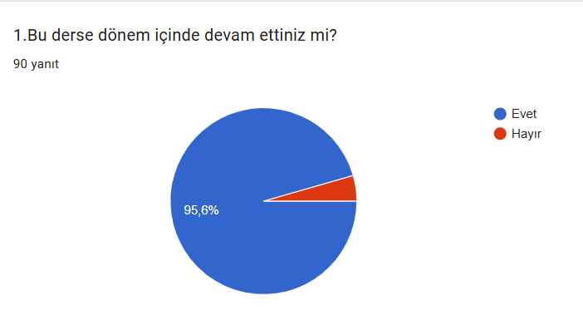
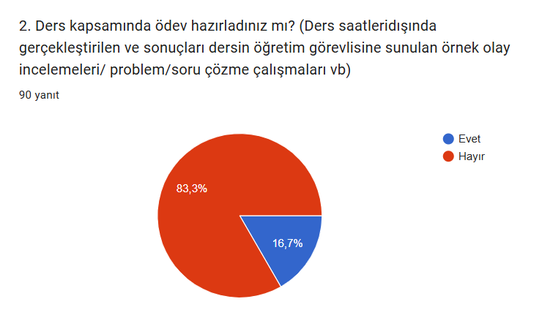
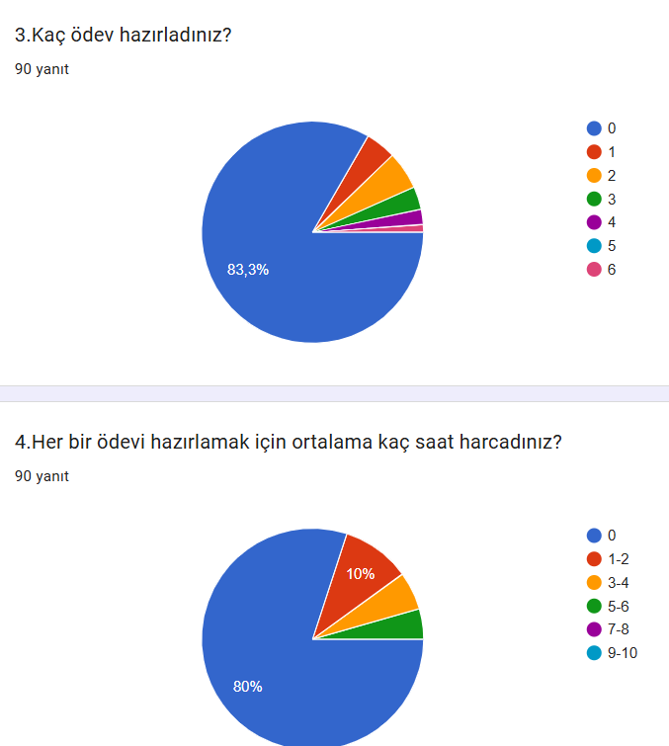
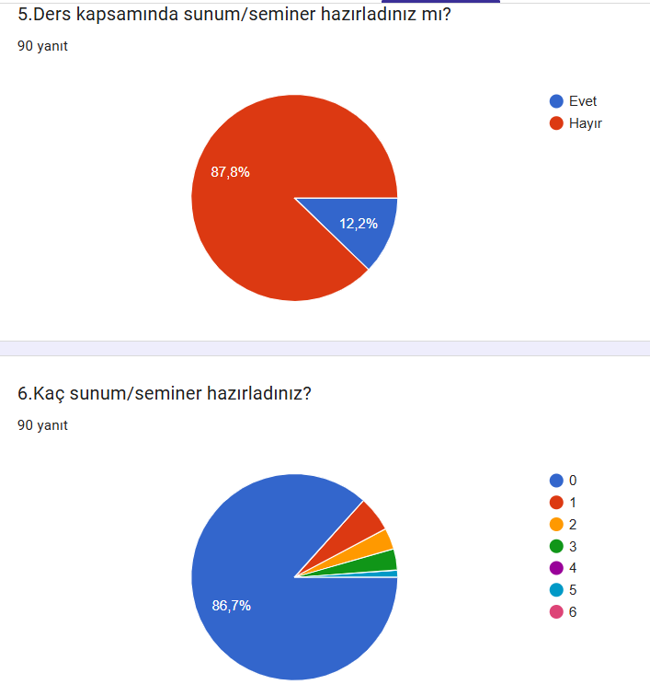
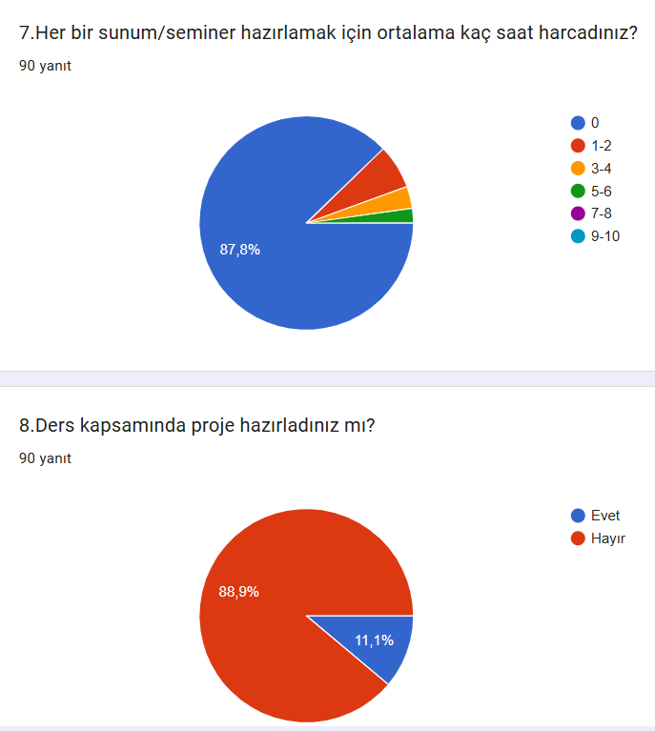
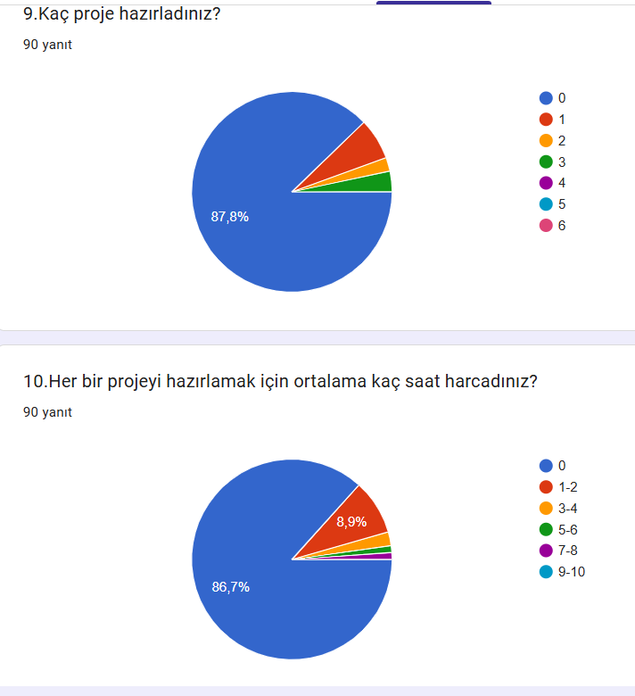
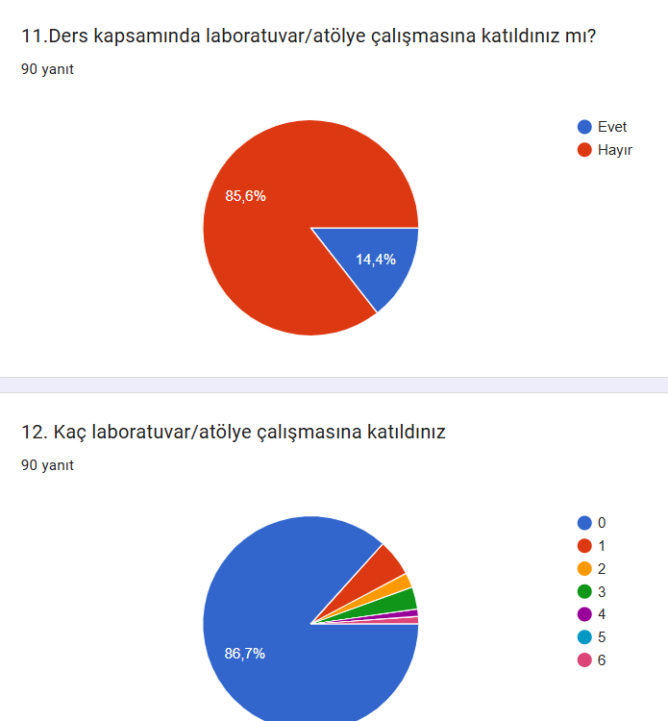
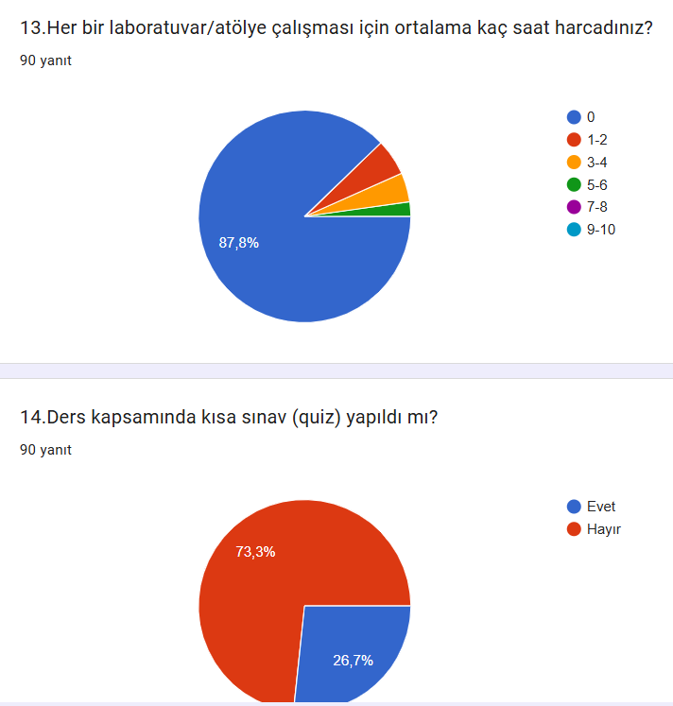
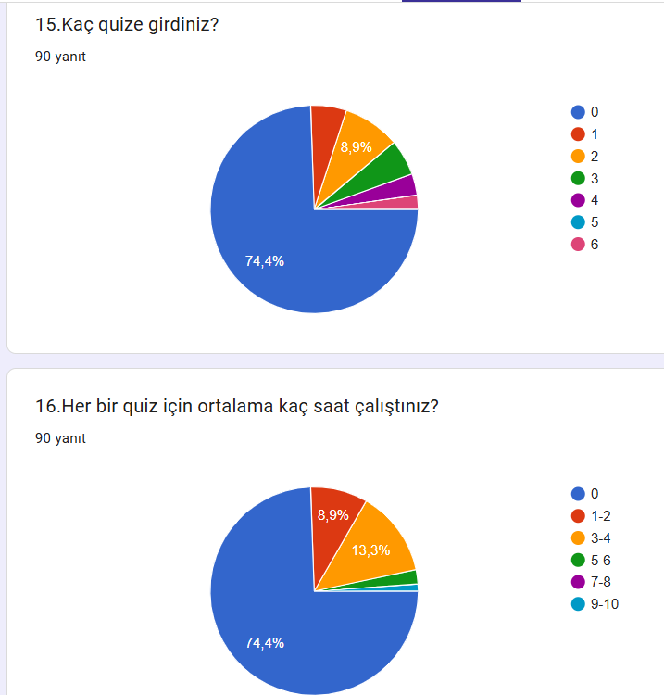
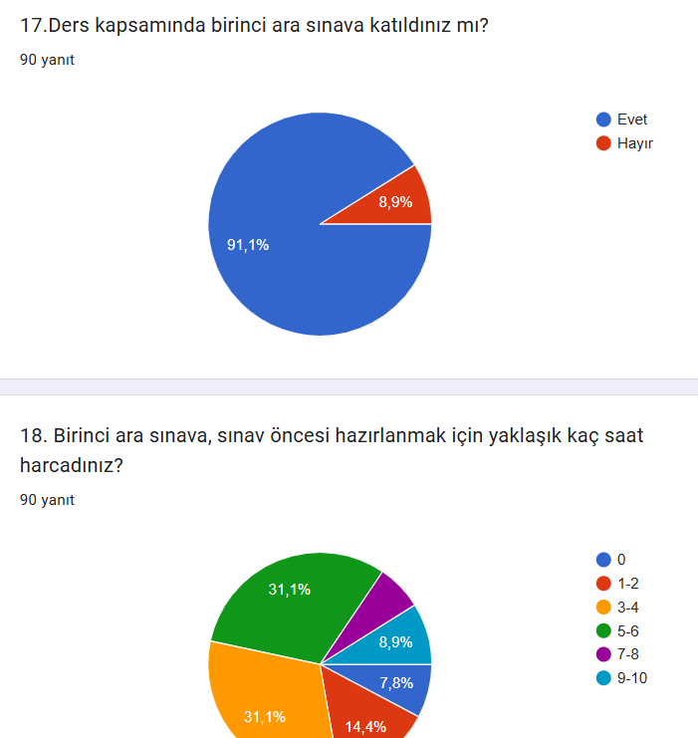
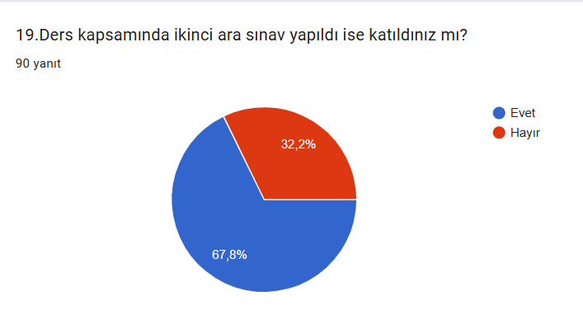
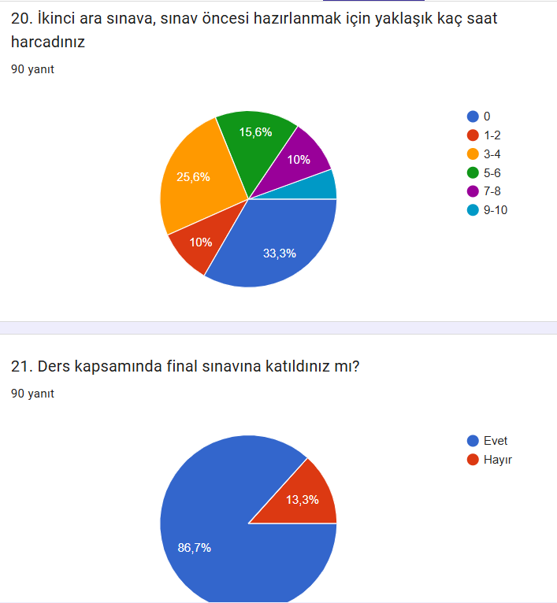
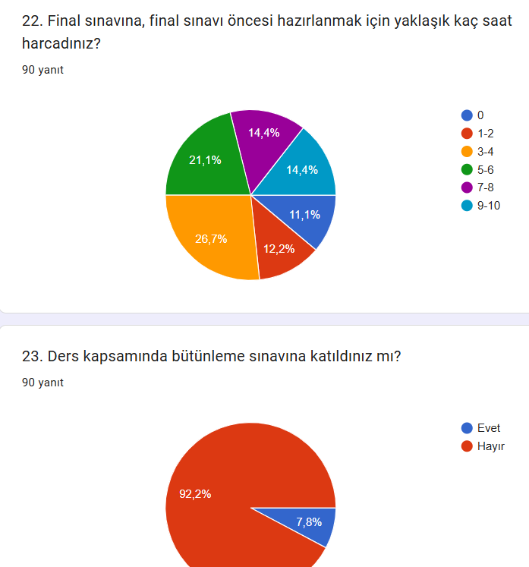
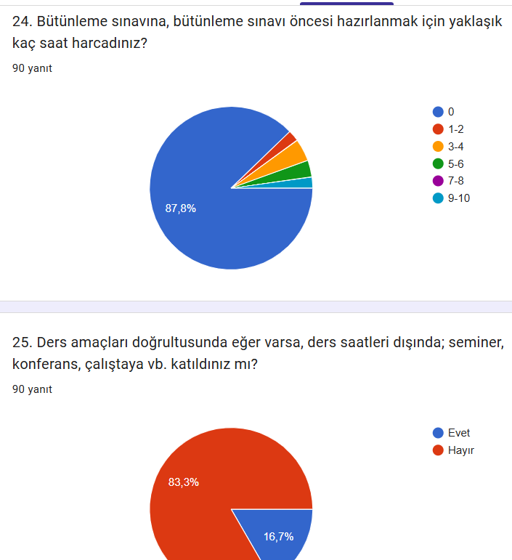
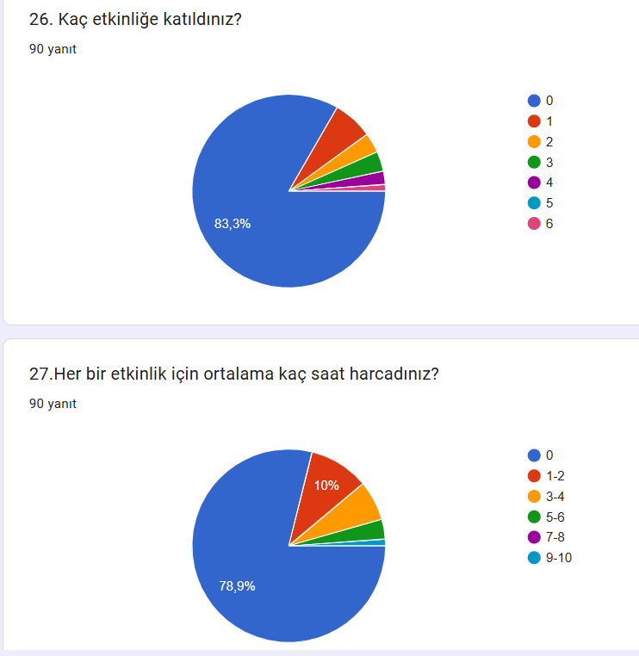
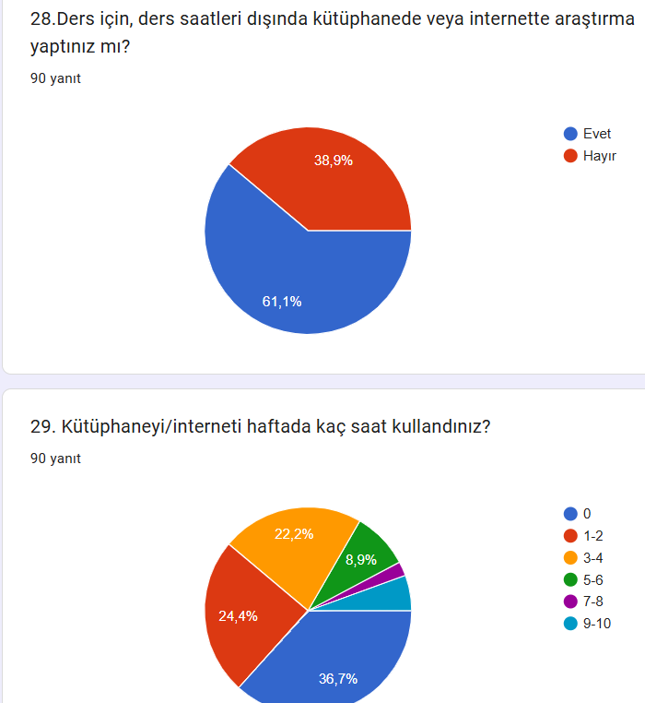

Genel Değerlendirme ve Yorum
İş Sağlığı ve Güvenliği dersi, öğrencilerin aktif katılımıyla verimli bir şekilde yürütülmüştür. Ders kapsamında ele alınan konular, öğrencilerin iş sağlığı ve güvenliği bilinci kazanmalarına ve çalışma yaşamında karşılaşabilecekleri riskler hakkında farkındalık geliştirmelerine katkı sağlamıştır. Sınav hazırlıkları için yeterli süre tanınması, öğrencilerin ders içeriğini düzenli ve sistemli bir şekilde öğrenmelerini desteklemiştir. Dersin etkisini daha da artırmak amacıyla vaka analizleri, senaryo temelli uygulamalar ve grup çalışmaları gibi etkileşimli öğrenme yöntemlerine daha fazla yer verilmesi önerilebilir. Bu tür etkinlikler, öğrencilerin teorik bilgileri gerçek yaşam örnekleriyle ilişkilendirmelerine ve iş sağlığı ve güvenliği konularını daha kalıcı şekilde öğrenmelerine katkı sağlayacaktır.

